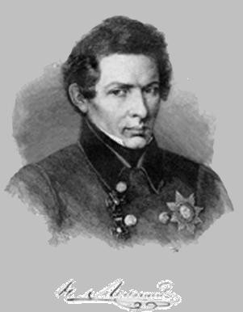
Николай Иванович Лобачевский родился 20 ноября (1 декабря) 1792 в Нижнем Новгороде. Окончив гимназию, Лобачевский поступил в Казанский университет. В 1811 получил степень магистра, в 1814 стал адъюнктом, в 1816 — экстраординарным, в 1822 —ординарным профессором. Вел научную и педагогическую работу, заведовал университетской библиотекой, был хранителем музея. В 1827 Лобачевский был назначен ректором Казанского университета. Главным достижением Лобачевского является доказательство того, что существует более чем одна "истинная" геометрия. Лобачевский представил свою неевклидову геометрию 23 февраля 1826 на заседании отделения физико-математических наук Казанского университета. Предложенное им сочинение называлось Сжатое изложение основ геометрии со строгим доказательством теоремы о параллельных. К сожалению, эта работа в то время не была понята и не получила поддержки. Среди опубликованных работ ученого — О началах геометрии (1829-1830), Воображаемая геометрия (1835), Применение воображаемой геометрии к некоторым интегралам (1836), Новые начала геометрии с полной теорией параллельных (1835-1838), Геометрические исследования по теории параллельных линий (1840). В 1846 Лобачевский оказался фактически отстранённым от университета. Он был назначен помощником нового попечителя (без оплаты) и лишён ректорства. Здоровье его пошатнулось. Но семейное горе — смерть сына, материальные затруднения и развивавшаяся слепота не могли сломить мужества Лобачевского. Последнюю работу «Пангеометрию» он создал за год до смерти, диктуя её текст. Умер Лобачевский непризнанным в Казани 12 (24) февраля 1856.

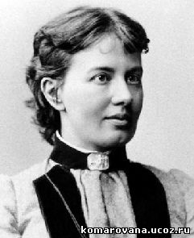
Софья Васи́льевна Ковале́вская(15.01.1850 — 10.02.1891)Русский математик, писательница, член-корреспондент Петербургской Академии наук. Первая в России и в Северной Европе женщина-профессор математики. Получила домашнее образование, брала уроки высшей математики у А.Н. Страннолюбского. В 1869 году училась в Гейдельбергском университете у Кенигсбергера, а с 1870 года по 1874 год в Берлинском университете у К. Вейерштрасса. В 1874 году Гёттингенский университет, после защиты диссертации присвоил С.В. Ковалевской степень доктора философии. В 1881 С.В. Ковалевская избрана в члены Московского математического общества.В. 1884 году становится профессором кафедры математики в Стокгольмском университете. Лауреат премий Парижской и Шведской академии наук. Наиболее важные исследования С.В. Ковалевской относятся к теории вращения твёрдого тела. Она открыла третий классический случай разрешимости задачи о вращении твёрдого тела вокруг неподвижной точки. Доказала существование аналитического (голоморфного) решения задачи Коши для систем дифференциальных уравнений с частными производными, исследовала задачу Лапласа о равновесии кольца Сатурна, получила второе приближение. Решила задачу о приведении некоторого класса абелевых интегралов третьего ранга к эллиптическим интегралам. Работала также в области теории потенциала, математической физики, небесной механики.

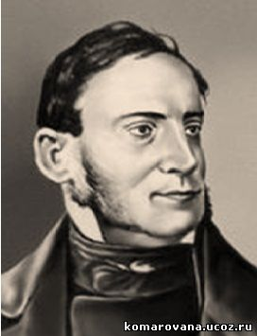
Виктор Яковлевич Буняковский (16.12.1804 – 12.12.1889)Русский математик, член Петербургской Академии Наук (1830) и ее вице-президент (1864-1889гг.). Родился в Баре (ныне Винницкой области). Начальное образование – домашнее. В 1820-1825гг. учился за границей, в частности в Париже, где в то время преподавали такие знаменитые ученые, как П. С. Лаплас, Ж. Б. Ж. Фурье, С. Д. Пуассон, О. Л. Коши, А. М. Лежандр, А. М. Ампер и другие. Больше всего работал Буняковский по теории чисел и теории вероятностей. В 1839 году Буняковский выпустил в свет свой первый том «Лексикона чистой и прикладной математики», доведённый им, по недостатку средств, лишь до буквы «Д». В 1846 году появился труд Буняковского, послуживший началом его всемирной известности, — «Основания математической теории вероятностей». Все работы Буняковского, ставящие его в число величайших европейских математиков, помимо ценности в научном отношении — по богатству, новизне и оригинальной разработке научно-математических материалов, — отличаются замечательной ясностью и изяществом изложения. Многие из них переведены на иностранные языки. Буняковский изобрёл: планиметр, пантограф, прибор для измерения квадратов, самосчёты Буняковского — вычислительный механизм, основанный на принципе действия русских счётов. Аппарат предназначался для сложения большого числа двузначных чисел.

